Министерство науки и высшего образования Российской Федерации
Кафедра информационных технологий

ОТЧЁТ
по лабораторной работе №18
«Автоматизированное тестирование Python-приложений с использованием pytest и Mock»
Дисциплина: «Программирование на языке Python»
Вариант 17

Выполнил: студент группы 090302-ИСТа-о24
Слепков Артём Игоревич

Проверил: ________________

2026

Лабораторная работа №18
Автоматизированное тестирование Python-приложений с использованием pytest и Mock
1. Тема и цель работы
Тема: автоматизированное тестирование Python-приложений с использованием pytest, фикстур, параметризации, Mock-объектов и измерения покрытия кода.
Цель: научиться определять, что необходимо проверять, какие зависимости изолировать и какой тип теста подходит для конкретной ситуации; разработать приложение из трёх уровней (Repository → Service → Interface) и воспроизводимый набор unit-, интеграционных и параметризованных тестов.
2. Индивидуальное задание
Вариант 17 — Склад. Система управления складскими запасами. Проверить: поступление товара, списание, перемещение, поиск, контроль отрицательного остатка.
3. Краткое описание разработанного приложения
Приложение ведёт справочники товаров и складов, остатки товара на каждом складе и журнал движений. Операции: поступление (увеличение остатка), списание (остаток не может стать отрицательным; при падении суммарного остатка ниже минимального отправляется уведомление), перемещение между складами (атомарно в одной транзакции), поиск по названию и артикулу, список критических остатков, история движений. Количество в операции — целое число от 1 до 10 000. Интерфейсы: консольное меню и REST API на FastAPI (дополнительное задание 2).
Таблица 18.1 – Обрабатываемые ошибки
Ошибочная ситуация | Исключение
товар или склад не найден | NotFoundError
некорректные данные: количество, id, артикул, пустое название, пустой поисковый запрос | ValidationError
повторное создание товара с тем же артикулом | DuplicateError
списание или перемещение больше остатка, удаление товара с остатком | InsufficientStockError

4. Архитектура
Interface: src/main.py (консоль) src/api/app.py (REST API)
│ │
└──────────┬──────────────┘
▼
Service: InventoryService ──► notifier (уведомления о критическом остатке)
▼ (зависит от интерфейса InventoryRepository)
Repository: SQLiteInventoryRepository ──► SQLite (CHECK quantity >= 0)

Тесты: unit ──► Service + Mock Repository / Mock notifier / patch(datetime, input)
integration ──► Service ──► Repository ──► SQLite (временный файл)
api ──► TestClient ──► FastAPI ──► Service ──► SQLite

Сервис получает репозиторий и объект уведомлений через конструктор (внедрение зависимостей), поэтому в unit-тестах они заменяются Mock-объектами без изменения кода.
5. Структура проекта
lab18_Sle/
├── src/
│ ├── models/entities.py
│ ├── repositories/base.py, sqlite_repository.py
│ ├── services/inventory_service.py, exceptions.py, notifier.py
│ ├── api/app.py
│ └── main.py
├── tests/
│ ├── conftest.py — общие фикстуры
│ ├── unit/ test_inventory_service.py, test_validation.py, test_cli.py
│ ├── integration/ test_sqlite_inventory.py
│ └── api/ test_api.py
├── mutation_test.py
├── .github/workflows/ci.yml
├── requirements.txt, pytest.ini, .coveragerc
└── README.md

6. Описание основных классов
Таблица 18.2 – Основные классы
Класс | Назначение
Product, Warehouse, Movement | модели: товар (артикул, минимальный остаток), склад, движение
InventoryRepository (Protocol) | контракт хранилища, от которого зависит сервис
SQLiteInventoryRepository | хранение в SQLite, транзакции (contextmanager), поиск без учёта регистра
InventoryService | проверки и бизнес-правила: receive, write_off, transfer, search, low_stock, delete_product, history
LogNotifier | уведомление о критическом остатке

Файл src/services/inventory_service.py:
"""Бизнес-логика складского учёта: поступление, списание, перемещение, поиск."""
from __future__ import annotations

import re
from datetime import datetime

from src.models.entities import Movement, MovementType, Product, Warehouse
from src.repositories.base import InventoryRepository
from src.services.exceptions import (DuplicateError, InsufficientStockError, NotFoundError,
ValidationError)

MAX_QUANTITY = 10_000 # максимальное количество в одной операции
SKU_PATTERN = re.compile(r"^[A-Z]{2,4}-\d{3,6}$")

class InventoryService:
def __init__(self, repository: InventoryRepository, notifier=None) -> None:
self.repo = repository
self.notifier = notifier

# ---------- проверки ----------
@staticmethod
def validate_quantity(quantity) -> int:
if isinstance(quantity, bool) or not isinstance(quantity, int):
raise ValidationError("Количество должно быть целым числом")
if quantity < 1:
raise ValidationError("Количество должно быть не меньше 1")
if quantity > MAX_QUANTITY:
raise ValidationError(f"Количество не может превышать {MAX_QUANTITY}")
return quantity

@staticmethod
def validate_id(value, title: str) -> int:
if isinstance(value, bool) or not isinstance(value, int) or value <= 0:
raise ValidationError(f"Некорректный идентификатор {title}: {value!r}")
return value

def _product(self, product_id) -> Product:
product = self.repo.get_product(self.validate_id(product_id, "товара"))
if product is None:
raise NotFoundError(f"Товар с id={product_id} не найден")
return product

def _warehouse(self, warehouse_id) -> Warehouse:
warehouse = self.repo.get_warehouse(self.validate_id(warehouse_id, "склада"))
if warehouse is None:
raise NotFoundError(f"Склад с id={warehouse_id} не найден")
return warehouse

# ---------- справочники ----------
def create_product(self, sku: str, name: str, unit: str = "шт", min_stock: int = 0) -> Product:
sku = (sku or "").strip().upper()
name = (name or "").strip()
if not SKU_PATTERN.match(sku):
raise ValidationError("Артикул должен иметь формат ABC-123")
if not name:
raise ValidationError("Название товара не может быть пустым")
if isinstance(min_stock, bool) or not isinstance(min_stock, int) or min_stock < 0:
raise ValidationError("Минимальный остаток — целое неотрицательное число")
if self.repo.get_product_by_sku(sku) is not None:
raise DuplicateError(f"Товар с артикулом {sku} уже существует")
return self.repo.add_product(Product(sku, name, unit, min_stock))

def create_warehouse(self, name: str, city: str) -> Warehouse:
if not (name or "").strip() or not (city or "").strip():
raise ValidationError("Название и город склада обязательны")
return self.repo.add_warehouse(Warehouse(name.strip(), city.strip()))

def get_product(self, product_id: int) -> Product:
return self._product(product_id)

def delete_product(self, product_id: int) -> None:
product = self._product(product_id)
if self.total_stock(product.id) > 0:
raise InsufficientStockError("Нельзя удалить товар, пока на складах есть остаток")
self.repo.delete_product(product.id)

def search(self, text: str) -> list[Product]:
query = (text or "").strip()
if not query:
raise ValidationError("Поисковый запрос не может быть пустым")
return self.repo.search_products(query)

# ---------- остатки ----------
def balance(self, product_id: int, warehouse_id: int) -> int:
self._product(product_id)
self._warehouse(warehouse_id)
return self.repo.get_balance(product_id, warehouse_id)

def total_stock(self, product_id: int) -> int:
return sum(self.repo.balances(product_id).values())

def low_stock(self, product_ids: list[int]) -> list[Product]:
"""Товары из списка, суммарный остаток которых ниже минимального."""
result = []
for product_id in product_ids:
product = self._product(product_id)
if self.total_stock(product.id) < product.min_stock:
result.append(product)
return result

# ---------- движения ----------
def receive(self, product_id: int, warehouse_id: int, quantity: int, comment: str = "") -> int:
"""Поступление товара на склад. Возвращает новый остаток на складе."""
quantity = self.validate_quantity(quantity)
product = self._product(product_id)
warehouse = self._warehouse(warehouse_id)
with self.repo.transaction():
new_balance = self.repo.get_balance(product.id, warehouse.id) + quantity
self.repo.set_balance(product.id, warehouse.id, new_balance)
self.repo.add_movement(Movement(MovementType.RECEIPT, product.id, quantity,
target_id=warehouse.id, comment=comment,
created_at=datetime.now()))
return new_balance

def write_off(self, product_id: int, warehouse_id: int, quantity: int, comment: str = "") -> int:
"""Списание товара. Остаток не может стать отрицательным."""
quantity = self.validate_quantity(quantity)
product = self._product(product_id)
warehouse = self._warehouse(warehouse_id)
current = self.repo.get_balance(product.id, warehouse.id)
if quantity > current:
raise InsufficientStockError(
f"Недостаточно товара {product.sku} на складе «{warehouse.name}»: "
f"остаток {current}, требуется {quantity}")
with self.repo.transaction():
self.repo.set_balance(product.id, warehouse.id, current - quantity)
self.repo.add_movement(Movement(MovementType.WRITE_OFF, product.id, quantity,
source_id=warehouse.id, comment=comment,
created_at=datetime.now()))
self._check_low_stock(product)
return current - quantity

def transfer(self, product_id: int, source_id: int, target_id: int, quantity: int) -> tuple[int, int]:
"""Перемещение между складами. Возвращает новые остатки (источник, получатель)."""
quantity = self.validate_quantity(quantity)
if source_id == target_id:
raise ValidationError("Склад-источник и склад-получатель должны различаться")
product = self._product(product_id)
source = self._warehouse(source_id)
target = self._warehouse(target_id)
available = self.repo.get_balance(product.id, source.id)
if quantity > available:
raise InsufficientStockError(
f"Недостаточно товара на складе «{source.name}» для перемещения: "
f"остаток {available}, требуется {quantity}")
with self.repo.transaction():
target_balance = self.repo.get_balance(product.id, target.id) + quantity
self.repo.set_balance(product.id, source.id, available - quantity)
self.repo.set_balance(product.id, target.id, target_balance)
self.repo.add_movement(Movement(MovementType.TRANSFER, product.id, quantity,
source_id=source.id, target_id=target.id,
created_at=datetime.now()))
return available - quantity, target_balance

def history(self, product_id: int) -> list[Movement]:
return self.repo.movements(self._product(product_id).id)

def _check_low_stock(self, product: Product) -> None:
total = self.total_stock(product.id)
if self.notifier is not None and total < product.min_stock:
self.notifier.notify_low_stock(product, total)

Файл src/repositories/sqlite_repository.py:
"""Repository на SQLite (стандартный модуль sqlite3)."""
from __future__ import annotations

import sqlite3
from contextlib import contextmanager
from datetime import datetime
from typing import Iterator

from src.models.entities import Movement, MovementType, Product, Warehouse

SCHEMA = """
CREATE TABLE IF NOT EXISTS products (
id INTEGER PRIMARY KEY AUTOINCREMENT,
sku TEXT NOT NULL UNIQUE,
name TEXT NOT NULL,
unit TEXT NOT NULL DEFAULT 'шт',
min_stock INTEGER NOT NULL DEFAULT 0 CHECK (min_stock >= 0)
);
CREATE TABLE IF NOT EXISTS warehouses (
id INTEGER PRIMARY KEY AUTOINCREMENT,
name TEXT NOT NULL UNIQUE,
city TEXT NOT NULL
);
CREATE TABLE IF NOT EXISTS balances (
product_id INTEGER NOT NULL REFERENCES products(id) ON DELETE CASCADE,
warehouse_id INTEGER NOT NULL REFERENCES warehouses(id),
quantity INTEGER NOT NULL CHECK (quantity >= 0),
PRIMARY KEY (product_id, warehouse_id)
);
CREATE TABLE IF NOT EXISTS movements (
id INTEGER PRIMARY KEY AUTOINCREMENT,
type TEXT NOT NULL,
product_id INTEGER NOT NULL REFERENCES products(id) ON DELETE CASCADE,
quantity INTEGER NOT NULL CHECK (quantity > 0),
source_id INTEGER REFERENCES warehouses(id),
target_id INTEGER REFERENCES warehouses(id),
comment TEXT NOT NULL DEFAULT '',
created_at TEXT NOT NULL
);
"""

def _lower(value: str | None) -> str | None:
return value.lower() if value is not None else None

class SQLiteInventoryRepository:
def __init__(self, path: str = ":memory:") -> None:
# FastAPI выполняет синхронные обработчики в пуле потоков, поэтому соединение
# должно быть доступно не только потоку, который его создал
self.conn = sqlite3.connect(path, check_same_thread=False)
self.conn.row_factory = sqlite3.Row
self.conn.execute("PRAGMA foreign_keys = ON")
self.conn.create_function("py_lower", 1, _lower) # lower() SQLite не знает кириллицу
self.conn.executescript(SCHEMA)
self._in_transaction = False

def close(self) -> None:
self.conn.close()

@contextmanager
def transaction(self) -> Iterator[None]:
"""Все изменения внутри блока фиксируются вместе или откатываются."""
self._in_transaction = True
try:
yield
self.conn.commit()
except Exception:
self.conn.rollback()
raise
finally:
self._in_transaction = False

def _commit(self) -> None:
if not self._in_transaction:
self.conn.commit()

# ---------- товары ----------
@staticmethod
def _product(row: sqlite3.Row | None) -> Product | None:
return Product(row["sku"], row["name"], row["unit"], row["min_stock"], row["id"]) if row else None

def add_product(self, product: Product) -> Product:
cur = self.conn.execute("INSERT INTO products (sku, name, unit, min_stock) VALUES (?, ?, ?, ?)",
(product.sku, product.name, product.unit, product.min_stock))
self._commit()
product.id = cur.lastrowid
return product

def get_product(self, product_id: int) -> Product | None:
return self._product(self.conn.execute("SELECT * FROM products WHERE id = ?",
(product_id,)).fetchone())

def get_product_by_sku(self, sku: str) -> Product | None:
return self._product(self.conn.execute("SELECT * FROM products WHERE sku = ?",
(sku,)).fetchone())

def search_products(self, text: str) -> list[Product]:
pattern = f"%{text.lower()}%"
rows = self.conn.execute(
"SELECT * FROM products WHERE py_lower(name) LIKE ? OR py_lower(sku) LIKE ? ORDER BY name",
(pattern, pattern)).fetchall()
return [self._product(r) for r in rows]

def delete_product(self, product_id: int) -> None:
self.conn.execute("DELETE FROM products WHERE id = ?", (product_id,))
self._commit()

# ---------- склады ----------
def add_warehouse(self, warehouse: Warehouse) -> Warehouse:
cur = self.conn.execute("INSERT INTO warehouses (name, city) VALUES (?, ?)",
(warehouse.name, warehouse.city))
self._commit()
warehouse.id = cur.lastrowid
return warehouse

def get_warehouse(self, warehouse_id: int) -> Warehouse | None:
row = self.conn.execute("SELECT * FROM warehouses WHERE id = ?", (warehouse_id,)).fetchone()
return Warehouse(row["name"], row["city"], row["id"]) if row else None

# ---------- остатки ----------
def get_balance(self, product_id: int, warehouse_id: int) -> int:
row = self.conn.execute("SELECT quantity FROM balances WHERE product_id = ? AND warehouse_id = ?",
(product_id, warehouse_id)).fetchone()
return row["quantity"] if row else 0

def set_balance(self, product_id: int, warehouse_id: int, quantity: int) -> None:
self.conn.execute(
"INSERT INTO balances (product_id, warehouse_id, quantity) VALUES (?, ?, ?) "
"ON CONFLICT (product_id, warehouse_id) DO UPDATE SET quantity = excluded.quantity",
(product_id, warehouse_id, quantity))
self._commit()

def balances(self, product_id: int) -> dict[int, int]:
rows = self.conn.execute("SELECT warehouse_id, quantity FROM balances WHERE product_id = ? "
"ORDER BY warehouse_id", (product_id,)).fetchall()
return {r["warehouse_id"]: r["quantity"] for r in rows}

# ---------- журнал движений ----------
def add_movement(self, movement: Movement) -> Movement:
cur = self.conn.execute(
"INSERT INTO movements (type, product_id, quantity, source_id, target_id, comment, created_at) "
"VALUES (?, ?, ?, ?, ?, ?, ?)",
(movement.type.value, movement.product_id, movement.quantity, movement.source_id,
movement.target_id, movement.comment, movement.created_at.isoformat()))
self._commit()
movement.id = cur.lastrowid
return movement

def movements(self, product_id: int) -> list[Movement]:
rows = self.conn.execute("SELECT * FROM movements WHERE product_id = ? ORDER BY id",
(product_id,)).fetchall()
return [Movement(MovementType(r["type"]), r["product_id"], r["quantity"], r["source_id"],
r["target_id"], r["comment"], datetime.fromisoformat(r["created_at"]), r["id"])
for r in rows]

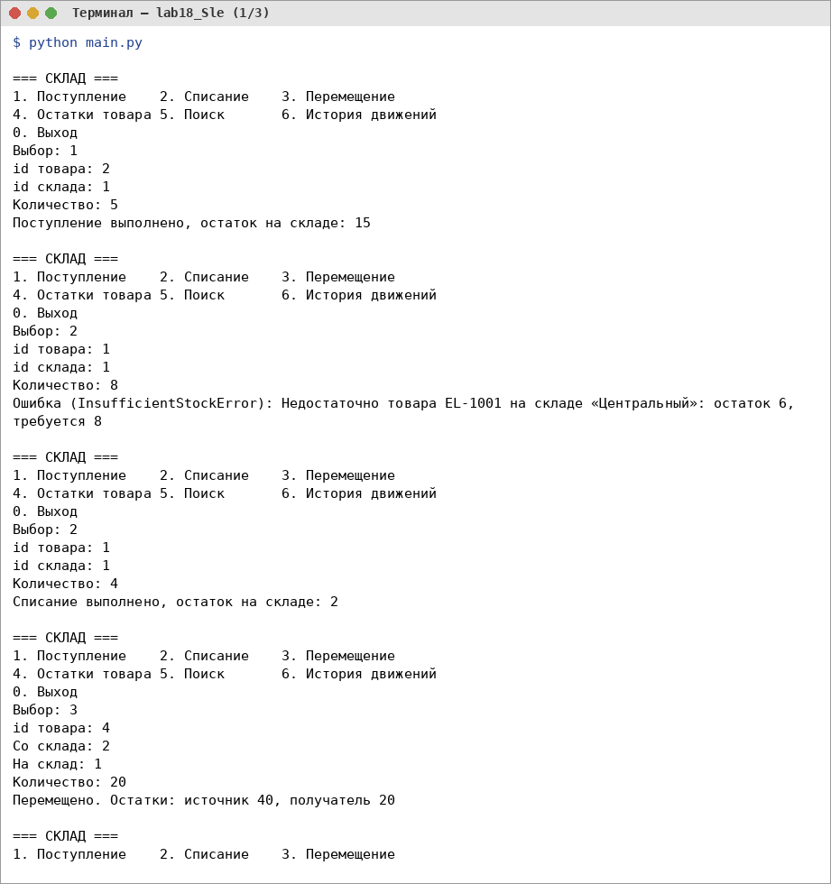
Рисунок 18.1 – Консольный интерфейс: поступление, списание, ошибки, перемещение, поиск, история (часть 1)
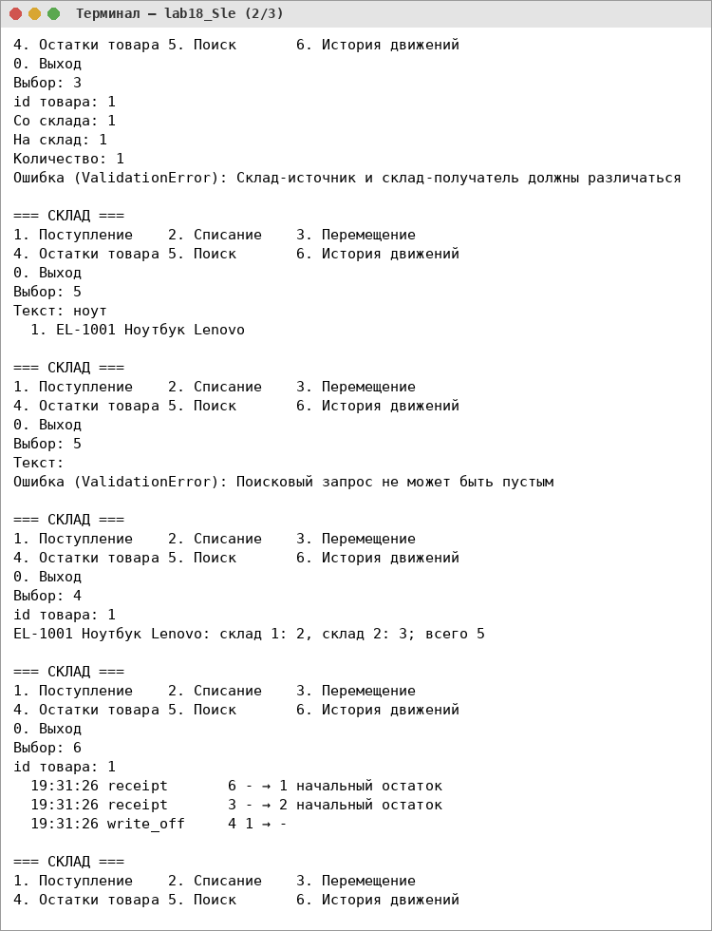
Рисунок 18.2 – Консольный интерфейс: поступление, списание, ошибки, перемещение, поиск, история (часть 2)
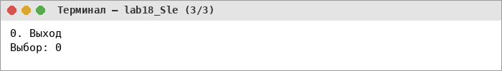
Рисунок 18.3 – Консольный интерфейс: поступление, списание, ошибки, перемещение, поиск, история (часть 3)
7. Стратегия тестирования
Таблица 18.3 – Стратегия тестирования
Уровень | Что проверяется | Зависимости | Кол-во
Unit (сервис) | результаты операций, ошибки, факт и параметры вызовов репозитория, уведомления, время операции | Mock-репозиторий (create_autospec), Mock notifier, patch(datetime) | 24 функции
Unit (проверки) | граничные значения количества, id, артикула | нет | 6 функций, 31 случай
Unit (CLI) | меню, вывод, обработка ошибок ввода | patch(builtins.input), capsys | 3
Интеграционные | полный цикл, CHECK в БД, откат транзакции, сохранение, поиск кириллицы | реальная SQLite во временном каталоге | 6
API | HTTP-коды, JSON, ошибки 404/409/422 | TestClient, реальная SQLite | 4 функции, 6 случаев

Каждая операция проверяется в трёх видах сценариев. Положительные: создание, получение, удаление товара, поступление, списание, перемещение, поиск, расчёт остатков. Отрицательные: отсутствующий товар/склад, некорректный идентификатор, некорректные данные, повторное создание, недопустимая операция (списание больше остатка, перемещение на тот же склад, удаление товара с остатком). Граничные значения: количество 0, 1, 10 000, 10 001; списание ровно всего остатка и на 1 больше; перемещение всего остатка; остаток, равный минимальному; пустая строка поиска; пустой список товаров и пустой результат поиска. Тесты оформлены по схеме Arrange–Act–Assert, имена отражают проверяемое поведение.
Файл tests/conftest.py — фикстуры (setup/teardown):
"""Общие фикстуры."""
from contextlib import nullcontext
from unittest.mock import MagicMock, create_autospec

import pytest

from src.models.entities import Product, Warehouse
from src.repositories.sqlite_repository import SQLiteInventoryRepository
from src.services.inventory_service import InventoryService

@pytest.fixture
def repo_mock():
"""Mock-репозиторий со спецификацией реального класса: опечатка в имени метода → ошибка."""
repo = create_autospec(SQLiteInventoryRepository, instance=True)
repo.transaction.side_effect = lambda: nullcontext()
repo.get_product.return_value = Product("EL-1001", "Ноутбук", "шт", 5, id=1)
repo.get_warehouse.side_effect = lambda wid: {1: Warehouse("Центральный", "Москва", 1),
2: Warehouse("Северный", "СПб", 2)}.get(wid)
return repo

@pytest.fixture
def notifier():
return MagicMock(name="notifier")

@pytest.fixture
def service(repo_mock, notifier):
return InventoryService(repo_mock, notifier)

@pytest.fixture
def sqlite_repo(tmp_path):
"""Отдельная файловая SQLite-база для каждого интеграционного теста (setup/teardown)."""
repo = SQLiteInventoryRepository(str(tmp_path / "test.db"))
yield repo
repo.close()

@pytest.fixture
def real_service(sqlite_repo, notifier):
service = InventoryService(sqlite_repo, notifier)
service.create_warehouse("Центральный", "Москва")
service.create_warehouse("Северный", "Санкт-Петербург")
service.create_product("EL-1001", "Ноутбук Lenovo", "шт", 5)
service.create_product("OF-5001", "Бумага А4", "пачка", 50)
return service

8. Наиболее важные тесты
Файл tests/unit/test_inventory_service.py:
"""Unit-тесты сервиса: репозиторий и уведомления заменены Mock-объектами."""
from datetime import datetime
from unittest.mock import ANY, call, patch

import pytest

from src.models.entities import Movement, MovementType, Product
from src.services.exceptions import (DuplicateError, InsufficientStockError, NotFoundError,
ValidationError)

def test_create_product_with_valid_data(service, repo_mock):
# Arrange
repo_mock.get_product_by_sku.return_value = None
repo_mock.add_product.side_effect = lambda p: Product(p.sku, p.name, p.unit, p.min_stock, id=7)
# Act
product = service.create_product(" el-2001 ", " Мышь ", min_stock=10)
# Assert
assert (product.id, product.sku, product.name) == (7, "EL-2001", "Мышь")
repo_mock.get_product_by_sku.assert_called_once_with("EL-2001")
repo_mock.add_product.assert_called_once_with(Product("EL-2001", "Мышь", "шт", 10))

def test_create_product_twice_raises_duplicate(service, repo_mock):
repo_mock.get_product_by_sku.return_value = Product("EL-1001", "Ноутбук", id=1)
with pytest.raises(DuplicateError, match="уже существует"):
service.create_product("EL-1001", "Ноутбук")
repo_mock.add_product.assert_not_called()

def test_get_missing_product_raises_not_found(service, repo_mock):
repo_mock.get_product.return_value = None
with pytest.raises(NotFoundError, match="id=42"):
service.get_product(42)
repo_mock.get_product.assert_called_once_with(42)

def test_receive_increases_balance(service, repo_mock):
repo_mock.get_balance.return_value = 3
assert service.receive(1, 2, 10, "поставка №5") == 13
repo_mock.set_balance.assert_called_once_with(1, 2, 13)
movement = repo_mock.add_movement.call_args.args[0]
assert (movement.type, movement.quantity, movement.target_id, movement.source_id) == \
(MovementType.RECEIPT, 10, 2, None)

def test_receive_to_missing_warehouse(service, repo_mock):
with pytest.raises(NotFoundError, match="Склад с id=99"):
service.receive(1, 99, 5)
repo_mock.set_balance.assert_not_called()

def test_write_off_whole_balance_reaches_zero(service, repo_mock):
repo_mock.get_balance.return_value = 5
repo_mock.balances.return_value = {1: 0, 2: 10}
assert service.write_off(1, 1, 5) == 0 # граница: остаток ровно 0
repo_mock.set_balance.assert_called_once_with(1, 1, 0)

def test_write_off_more_than_balance_is_rejected(service, repo_mock):
repo_mock.get_balance.return_value = 4
with pytest.raises(InsufficientStockError, match="остаток 4, требуется 5"):
service.write_off(1, 1, 5) # граница: на 1 больше остатка
repo_mock.set_balance.assert_not_called()
repo_mock.add_movement.assert_not_called()

def test_write_off_below_minimum_notifies(service, repo_mock, notifier):
repo_mock.get_balance.return_value = 6
repo_mock.balances.return_value = {1: 2, 2: 2} # после списания всего 4 < min 5
service.write_off(1, 1, 4)
notifier.notify_low_stock.assert_called_once_with(repo_mock.get_product.return_value, 4)

def test_write_off_above_minimum_does_not_notify(service, repo_mock, notifier):
repo_mock.get_balance.return_value = 10
repo_mock.balances.return_value = {1: 5} # 5 == min 5 — ещё не критично
service.write_off(1, 1, 5)
notifier.notify_low_stock.assert_not_called()

def test_transfer_moves_quantity_between_warehouses(service, repo_mock):
repo_mock.get_balance.side_effect = lambda product_id, warehouse_id: {1: 8, 2: 1}[warehouse_id]
assert service.transfer(1, 1, 2, 3) == (5, 4)
assert repo_mock.set_balance.call_args_list == [call(1, 1, 5), call(1, 2, 4)]
repo_mock.add_movement.assert_called_once_with(ANY)
assert repo_mock.add_movement.call_args.args[0].type is MovementType.TRANSFER

def test_transfer_to_same_warehouse_is_invalid(service, repo_mock):
with pytest.raises(ValidationError, match="должны различаться"):
service.transfer(1, 1, 1, 3)
repo_mock.get_product.assert_not_called() # проверка до обращения к хранилищу

def test_transfer_more_than_available(service, repo_mock):
repo_mock.get_balance.return_value = 2
with pytest.raises(InsufficientStockError, match="для перемещения"):
service.transfer(1, 1, 2, 3)
repo_mock.set_balance.assert_not_called()

def test_search_strips_query_and_calls_repository(service, repo_mock):
repo_mock.search_products.return_value = []
assert service.search(" ноут ") == [] # пустой список результатов
repo_mock.search_products.assert_called_once_with("ноут")

@pytest.mark.parametrize("query", ["", " ", None])
def test_search_with_empty_query(service, repo_mock, query):
with pytest.raises(ValidationError, match="не может быть пустым"):
service.search(query)
repo_mock.search_products.assert_not_called()

def test_low_stock_with_empty_list_returns_empty(service, repo_mock):
assert service.low_stock([]) == []
repo_mock.get_product.assert_not_called()

def test_delete_product_with_stock_is_forbidden(service, repo_mock):
repo_mock.balances.return_value = {1: 1}
with pytest.raises(InsufficientStockError, match="Нельзя удалить"):
service.delete_product(1)
repo_mock.delete_product.assert_not_called()

def test_movement_time_is_taken_from_clock(service, repo_mock):
fixed = datetime(2026, 10, 1, 9, 30)
repo_mock.get_balance.return_value = 0
with patch("src.services.inventory_service.datetime") as clock:
clock.now.return_value = fixed
service.receive(1, 1, 1)
movement: Movement = repo_mock.add_movement.call_args.args[0]
assert movement.created_at == fixed
clock.now.assert_called_once_with()

def test_delete_product_without_stock(service, repo_mock):
repo_mock.balances.return_value = {}
service.delete_product(1)
repo_mock.delete_product.assert_called_once_with(1)

def test_low_stock_returns_only_critical_products(service, repo_mock):
products = {1: Product("EL-1001", "Ноутбук", min_stock=5, id=1),
2: Product("OF-5001", "Бумага", min_stock=50, id=2)}
repo_mock.get_product.side_effect = products.get
repo_mock.balances.side_effect = lambda pid: {1: {1: 10}, 2: {1: 49}}[pid]
assert service.low_stock([1, 2]) == [products[2]]

@pytest.mark.parametrize("name, city", [("", "Москва"), ("Склад", " ")])
def test_create_warehouse_requires_name_and_city(service, repo_mock, name, city):
with pytest.raises(ValidationError):
service.create_warehouse(name, city)
repo_mock.add_warehouse.assert_not_called()

def test_low_stock_excludes_product_exactly_at_minimum(service, repo_mock):
repo_mock.balances.return_value = {1: 5} # остаток == минимум 5 — не критично
assert service.low_stock([1]) == []

def test_transfer_entire_available_quantity(service, repo_mock):
repo_mock.get_balance.side_effect = lambda product_id, warehouse_id: {1: 3, 2: 0}[warehouse_id]
assert service.transfer(1, 1, 2, 3) == (0, 3) # граница: перемещается весь остаток

9. Параметризованные тесты
Файл tests/unit/test_validation.py:
"""Unit-тесты проверок входных данных (параметризация, граничные значения)."""
import pytest

from src.services.exceptions import ValidationError
from src.services.inventory_service import MAX_QUANTITY, InventoryService

@pytest.mark.parametrize("quantity", [1, 2, 500, MAX_QUANTITY - 1, MAX_QUANTITY])
def test_validate_quantity_accepts_values_in_range(quantity):
assert InventoryService.validate_quantity(quantity) == quantity

@pytest.mark.parametrize("quantity, message", [
(0, "не меньше 1"), # граница снизу
(-5, "не меньше 1"),
(MAX_QUANTITY + 1, "не может превышать"), # за пределами диапазона
(2.5, "целым числом"),
("10", "целым числом"),
(None, "целым числом"),
(True, "целым числом"), # bool — подкласс int, но не количество
])
def test_validate_quantity_rejects_invalid_values(quantity, message):
with pytest.raises(ValidationError, match=message):
InventoryService.validate_quantity(quantity)

@pytest.mark.parametrize("value, valid", [(1, True), (999, True), (0, False), (-1, False),
("1", False), (None, False)])
def test_validate_id(value, valid):
if valid:
assert InventoryService.validate_id(value, "товара") == value
else:
with pytest.raises(ValidationError, match="Некорректный идентификатор"):
InventoryService.validate_id(value, "товара")

@pytest.mark.parametrize("sku, name, min_stock", [
("", "Ноутбук", 0), # пустая строка
("EL1001", "Ноутбук", 0), # нет дефиса
("E-1001", "Ноутбук", 0), # одна буква
("EL-1001", " ", 0), # пустое название
("EL-1001", "Ноутбук", -1), # отрицательный минимум
])
def test_create_product_with_invalid_data(service, repo_mock, sku, name, min_stock):
with pytest.raises(ValidationError):
service.create_product(sku, name, min_stock=min_stock)
repo_mock.add_product.assert_not_called()

def test_quantity_limit_is_exactly_ten_thousand():
"""Требование задано числом: тест не должен зависеть от константы, которую проверяет."""
assert InventoryService.validate_quantity(10_000) == 10_000
with pytest.raises(ValidationError):
InventoryService.validate_quantity(10_001)

def test_create_product_default_min_stock_is_zero(service, repo_mock):
repo_mock.get_product_by_sku.return_value = None
repo_mock.add_product.side_effect = lambda p: p
assert service.create_product("EL-3001", "Кабель").min_stock == 0

10. Использование Mock/patch
– create_autospec(SQLiteInventoryRepository, instance=True) — Mock со спецификацией: вызов несуществующего метода или с неверным числом аргументов приводит к ошибке теста;
– return_value/side_effect — заданные остатки и склады; assert_called_once_with, assert_not_called, call_args_list — проверка факта и параметров вызовов репозитория;
– Mock notifier — проверка уведомления о критическом остатке без реальной отправки;
– patch('src.services.inventory_service.datetime') — фиксированное время операции;
– patch('builtins.input') — сценарий ввода консольного интерфейса;
– patch.object(sqlite_repo, 'add_movement', side_effect=RuntimeError) — сбой в середине перемещения для проверки отката транзакции.
Файл tests/unit/test_cli.py:
"""Консольный интерфейс: ввод подменяется patch(), вывод перехватывается capsys."""
from unittest.mock import patch

from src import main as cli

def run_cli(capsys, answers):
with patch("builtins.input", side_effect=answers), patch("sys.argv", ["main"]):
cli.main()
return capsys.readouterr().out

def test_cli_receive_and_balance(capsys):
out = run_cli(capsys, ["1", "2", "1", "5", "4", "2", "0"])
assert "остаток на складе: 15" in out # 10 + 5
assert "EL-1002" in out and "всего 15" in out

def test_cli_reports_errors_instead_of_crashing(capsys):
out = run_cli(capsys, ["2", "1", "2", "100", "1", "abc", "3", "1", "1", "1", "1", "7", "0"])
assert "InsufficientStockError" in out # списание больше остатка
assert "Ожидалось целое число" in out
assert "должны различаться" in out
assert "Неизвестный пункт" in out

def test_cli_search_transfer_history(capsys):
out = run_cli(capsys, ["5", "ноут", "3", "1", "1", "2", "2", "6", "1", "0"])
assert "EL-1001 Ноутбук Lenovo" in out
assert "источник 4, получатель 5" in out
assert "transfer" in out

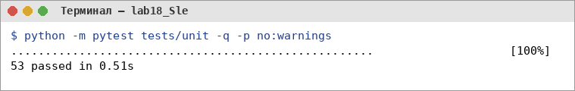
Рисунок 18.4 – Запуск только unit-тестов
11. Интеграционные тесты
Файл tests/integration/test_sqlite_inventory.py:
"""Интеграционные тесты: Service → Repository → SQLite (без Mock репозитория)."""
import sqlite3
from unittest.mock import patch

import pytest

from src.models.entities import MovementType
from src.repositories.sqlite_repository import SQLiteInventoryRepository
from src.services.exceptions import InsufficientStockError
from src.services.inventory_service import InventoryService

def test_full_cycle_receive_transfer_write_off(real_service, sqlite_repo):
real_service.receive(1, 1, 10)
real_service.transfer(1, 1, 2, 4)
real_service.write_off(1, 2, 1)
assert sqlite_repo.balances(1) == {1: 6, 2: 3}
assert [m.type for m in real_service.history(1)] == [
MovementType.RECEIPT, MovementType.TRANSFER, MovementType.WRITE_OFF]

def test_negative_balance_is_never_stored(real_service, sqlite_repo):
real_service.receive(2, 1, 3)
with pytest.raises(InsufficientStockError):
real_service.write_off(2, 1, 4)
assert real_service.balance(2, 1) == 3
with pytest.raises(sqlite3.IntegrityError): # вторая линия защиты — CHECK в БД
sqlite_repo.set_balance(2, 1, -1)

def test_transaction_rollback_on_failure(real_service, sqlite_repo):
real_service.receive(1, 1, 5)
with patch.object(sqlite_repo, "add_movement", side_effect=RuntimeError("диск заполнен")):
with pytest.raises(RuntimeError):
real_service.transfer(1, 1, 2, 2)
assert sqlite_repo.balances(1) == {1: 5} # частичное перемещение откатано

def test_data_persists_between_connections(tmp_path):
path = str(tmp_path / "persist.db")
service = InventoryService(SQLiteInventoryRepository(path))
service.create_warehouse("Центральный", "Москва")
service.create_product("BD-3001", "Цемент М500", "мешок", 100)
service.receive(1, 1, 150)
service.repo.close()
reopened = InventoryService(SQLiteInventoryRepository(path))
assert reopened.balance(1, 1) == 150
reopened.repo.close()

def test_search_is_case_insensitive_for_cyrillic(real_service):
assert [p.sku for p in real_service.search("ноутбук")] == ["EL-1001"]
assert [p.sku for p in real_service.search("of-50")] == ["OF-5001"]
assert real_service.search("холодильник") == []

def test_low_stock_notification_with_real_storage(real_service, notifier):
real_service.receive(2, 1, 60)
real_service.write_off(2, 1, 15) # 45 < 50
notifier.notify_low_stock.assert_called_once()
product, total = notifier.notify_low_stock.call_args.args
assert (product.sku, total) == ("OF-5001", 45)

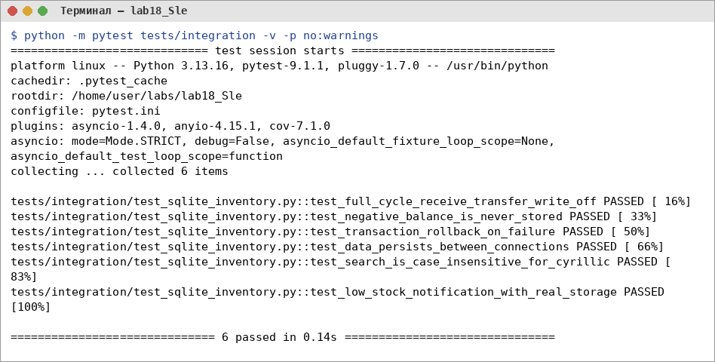
Рисунок 18.5 – Интеграционные тесты
Файл tests/api/test_api.py (дополнительное задание 2):
"""Тесты HTTP API (дополнительное задание 2)."""
import pytest
from fastapi.testclient import TestClient

from src.api.app import app, get_service

@pytest.fixture
def client(real_service):
app.dependency_overrides[get_service] = lambda: real_service
yield TestClient(app)
app.dependency_overrides.clear()

def test_api_receive_and_stock(client):
r = client.post("/stock/receive", json={"product_id": 1, "warehouse_id": 1, "quantity": 7})
assert r.status_code == 200 and r.json() == {"balance": 7}
body = client.get("/products/1/stock").json()
assert body["total"] == 7 and body["product"]["sku"] == "EL-1001"

@pytest.mark.parametrize("payload, status, error", [
({"product_id": 1, "warehouse_id": 1, "quantity": 0}, 422, "ValidationError"),
({"product_id": 99, "warehouse_id": 1, "quantity": 1}, 404, "NotFoundError"),
({"product_id": 1, "warehouse_id": 1, "quantity": 1}, 409, "InsufficientStockError"),
])
def test_api_write_off_errors(client, payload, status, error):
r = client.post("/stock/write-off", json=payload)
assert r.status_code == status and r.json()["error"] == error

def test_api_create_product_and_duplicate(client):
data = {"sku": "EL-2001", "name": "Мышь", "min_stock": 10}
assert client.post("/products", json=data).status_code == 201
assert client.post("/products", json=data).status_code == 409
assert client.post("/products", json={"sku": "EL-2002"}).status_code == 422 # нет name

def test_api_transfer_and_search(client):
client.post("/stock/receive", json={"product_id": 2, "warehouse_id": 1, "quantity": 10})
r = client.post("/stock/transfer", json={"product_id": 2, "source_id": 1, "target_id": 2, "quantity": 4})
assert r.json() == {"source_balance": 6, "target_balance": 4}
assert [p["sku"] for p in client.get("/products", params={"q": "бумага"}).json()] == ["OF-5001"]

12. Результаты выполнения pytest
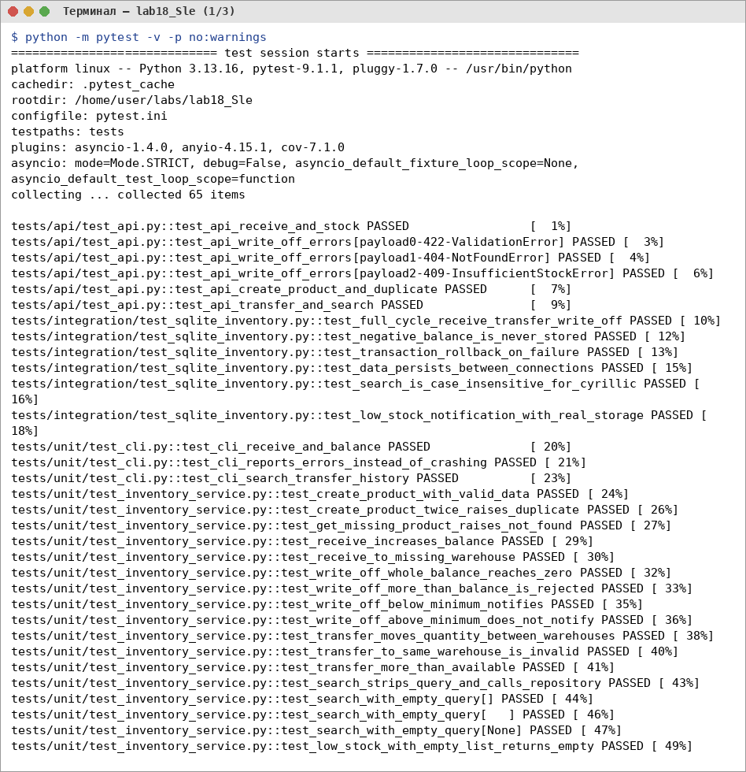
Рисунок 18.6 – Результаты pytest -v (65 тестов) (часть 1)
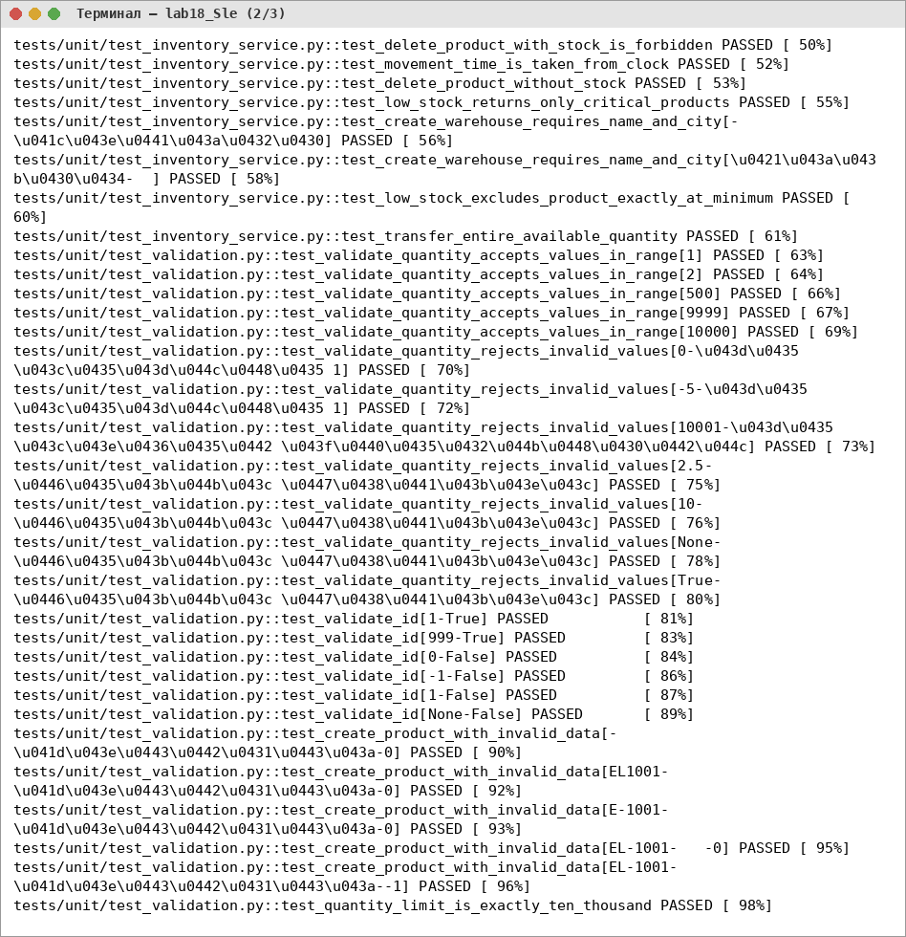
Рисунок 18.7 – Результаты pytest -v (65 тестов) (часть 2)
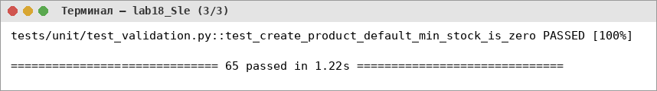
Рисунок 18.8 – Результаты pytest -v (65 тестов) (часть 3)
13. Результаты анализа покрытия
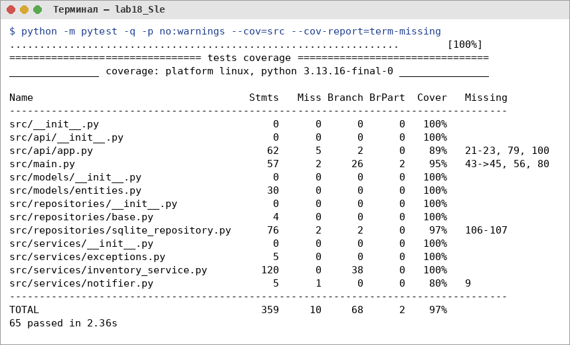
Рисунок 18.9 – Покрытие кода (строки и ветвления)
Покрытие сервисного слоя — 100 % строк и ветвлений (дополнительное задание 1), общее — 97 %. Непокрытыми остались ветки консольного меню и обработчик, не участвующие в тестах. Даже при 100 % покрытия могут остаться непроверенными: конкурентные операции (два одновременных списания одного остатка), большие объёмы данных, отказ диска при фиксации транзакции, локализация сообщений, поведение при одновременной работе нескольких процессов с одним файлом SQLite. Покрытие показывает, что код выполнялся, но не то, что результат проверен, — это подтвердило мутационное тестирование.
14. Анализ обнаруженных ошибок
Таблица 18.4 – Ошибки, найденные тестами
Обнаружено | Причина | Исправление
Тесты API падали с sqlite3.ProgrammingError | FastAPI выполняет синхронные обработчики в пуле потоков, а соединение SQLite по умолчанию привязано к создавшему его потоку | check_same_thread=False в репозитории
Импорт src.api.app создавал файл warehouse.db | сервис создавался при импорте модуля | ленивое создание в get_service()
Поиск «ноутбук» не находил «Ноутбук» | встроенная lower() SQLite меняет регистр только латиницы | своя функция py_lower через create_function
Ошибка в ожидаемом значении теста CLI (8 вместо 15) | неверный расчёт в самом тесте | исправлено ожидание; пример того, что тест тоже может содержать ошибку
4 выживших мутанта при 100 % покрытии | не было тестов на точные границы: лимит 10 000 задан через константу, остаток == минимум, перемещение всего остатка, min_stock по умолчанию | добавлены 4 граничных теста — убиты все 44 мутанта

Мутационное тестирование (дополнительное задание 4) реализовано собственным скриптом mutation_test.py: он поочерёдно меняет в сервисе операторы сравнения (< ↔ <=), арифметики (+ ↔ −), логические связки, отрицания и числовые константы и запускает тесты. Мутант, при котором тесты проходят, означает ошибку, которую набор тестов не заметил бы.
Файл mutation_test.py:
"""Простое мутационное тестирование сервисного слоя (дополнительное задание 4).

Скрипт по очереди вносит в src/services/inventory_service.py одну «ошибку» (мутант):
меняет операторы сравнения и арифметики, числовые константы, булевы условия — и запускает
unit- и интеграционные тесты. Если тесты упали — мутант «убит» (ошибка обнаружена), если
прошли — мутант «выжил»: такую ошибку текущий набор тестов не заметил бы.
"""
from __future__ import annotations

import ast
import subprocess
import sys
from pathlib import Path

TARGET = Path(__file__).parent / "src" / "services" / "inventory_service.py"
SWAP = {ast.Lt: ast.LtE, ast.LtE: ast.Lt, ast.Gt: ast.GtE, ast.GtE: ast.Gt,
ast.Eq: ast.NotEq, ast.NotEq: ast.Eq, ast.Add: ast.Sub, ast.Sub: ast.Add,
ast.Is: ast.IsNot, ast.IsNot: ast.Is, ast.And: ast.Or, ast.Or: ast.And}

class Collector(ast.NodeVisitor):
def __init__(self) -> None:
self.points: list[tuple[str, int, int]] = [] # (вид, номер узла, строка)
self.index = 0

def generic_visit(self, node):
self.index += 1
if isinstance(node, ast.Compare) and type(node.ops[0]) in SWAP:
self.points.append(("compare", self.index, node.lineno))
elif isinstance(node, ast.BinOp) and type(node.op) in SWAP:
self.points.append(("binop", self.index, node.lineno))
elif isinstance(node, ast.BoolOp) and type(node.op) in SWAP:
self.points.append(("boolop", self.index, node.lineno))
elif isinstance(node, ast.Constant) and type(node.value) is int and node.value in (0, 1, 10_000):
self.points.append(("const", self.index, node.lineno))
elif isinstance(node, ast.UnaryOp) and isinstance(node.op, ast.Not):
self.points.append(("not", self.index, node.lineno))
super().generic_visit(node)

class Mutator(ast.NodeTransformer):
def __init__(self, target: int) -> None:
self.target, self.index, self.description = target, 0, ""

def generic_visit(self, node):
self.index += 1
if self.index == self.target:
before = ast.unparse(node)
if isinstance(node, ast.Compare):
node.ops[0] = SWAP[type(node.ops[0])]()
elif isinstance(node, ast.BinOp):
node.op = SWAP[type(node.op)]()
elif isinstance(node, ast.BoolOp):
node.op = SWAP[type(node.op)]()
elif isinstance(node, ast.Constant):
node.value = node.value + 1
elif isinstance(node, ast.UnaryOp):
self.description = f"{before} → {ast.unparse(node.operand)}"
return node.operand
self.description = f"{before} → {ast.unparse(node)}"
# ... (полный текст — в файле проекта)

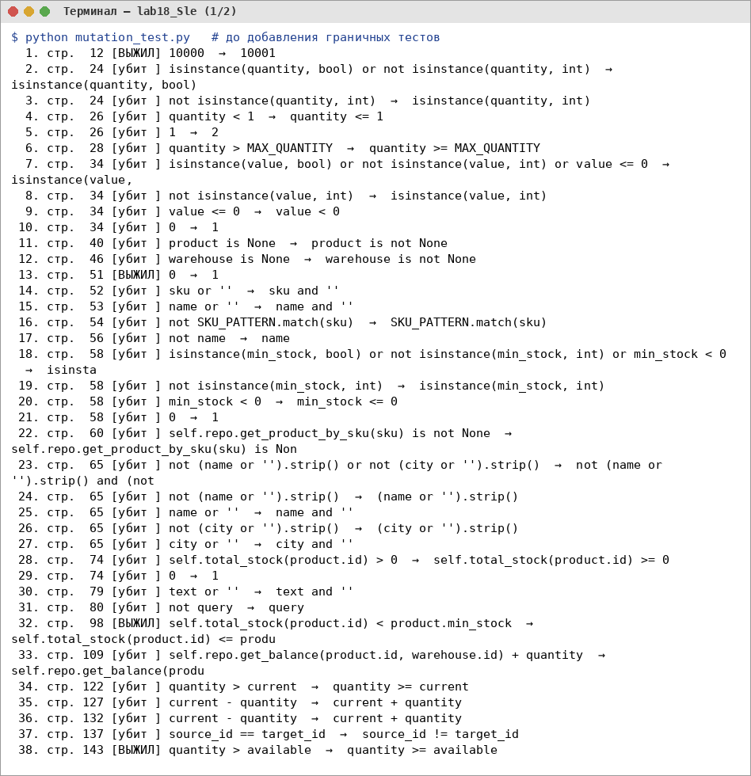
Рисунок 18.10 – Мутационное тестирование до доработки: 40 из 44, выжило 4 (часть 1)
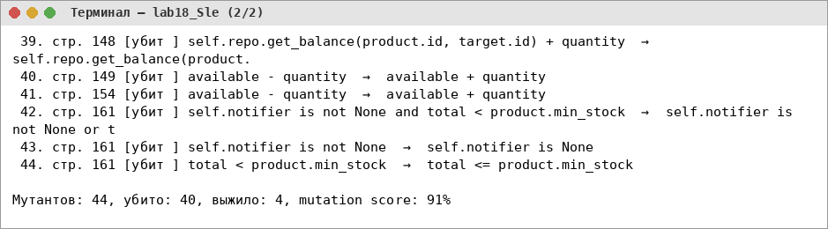
Рисунок 18.11 – Мутационное тестирование до доработки: 40 из 44, выжило 4 (часть 2)
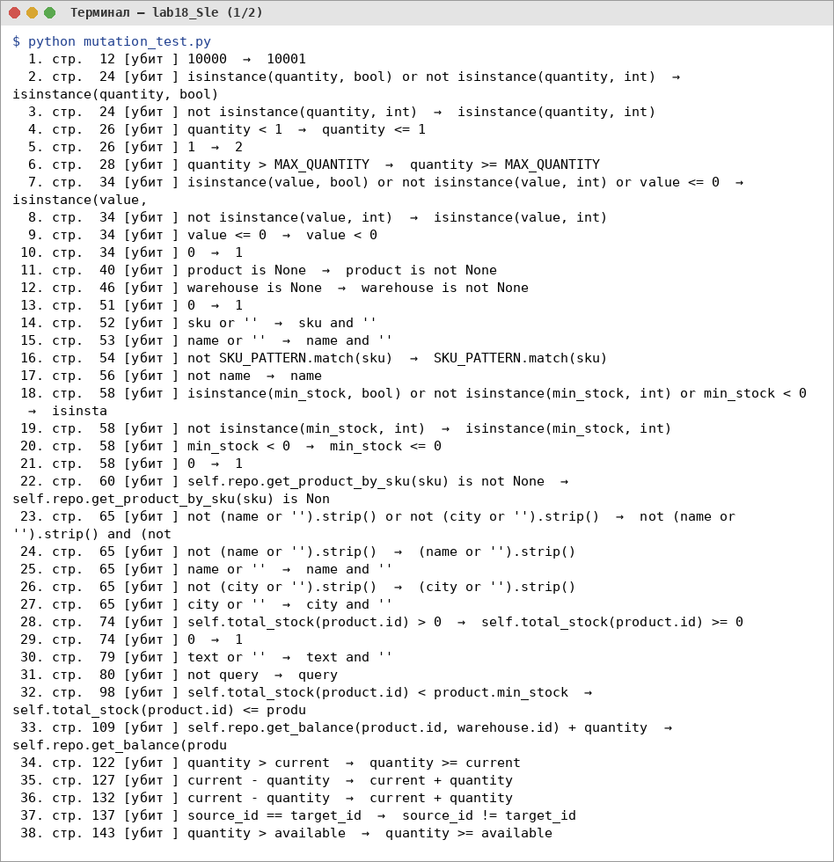
Рисунок 18.12 – После добавления граничных тестов: убиты все 44 мутанта (часть 1)
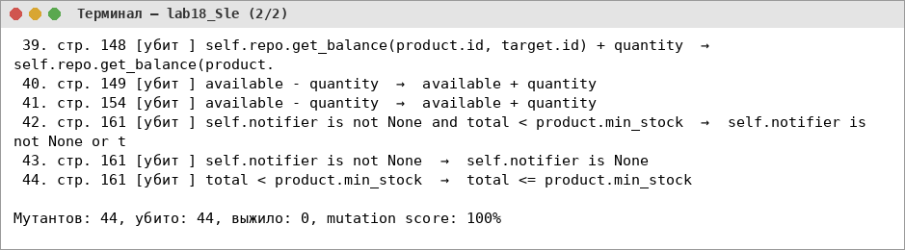
Рисунок 18.13 – После добавления граничных тестов: убиты все 44 мутанта (часть 2)
CI (дополнительное задание 5) описан в .github/workflows/lab18-tests.yml в корне репозитория (GitHub Actions читает workflow только оттуда): установка зависимостей → pytest с покрытием и порогом --cov-fail-under=90 → мутационное тестирование; падение любого шага помечает сборку как неуспешную. Удалённый репозиторий в работе не подключался, поэтому workflow проверен локальным выполнением тех же команд.
Файл .github/workflows/lab18-tests.yml:
# Дополнительное задание 5: автоматический запуск тестов при каждом push.
name: lab18-tests
on:
push:
pull_request:
jobs:
test:
runs-on: ubuntu-latest
defaults:
run:
working-directory: lab18_Sle
steps:
- uses: actions/checkout@v4
- uses: actions/setup-python@v5
with:
python-version: "3.13"
- name: Install dependencies
run: pip install -r requirements.txt
- name: Run pytest with coverage
run: python -m pytest -v --cov=src --cov-report=term-missing --cov-fail-under=90
- name: Mutation testing (service layer)
run: python mutation_test.py

15. Ответы на контрольные вопросы
1. Что такое автоматизированное тестирование?
Проверка программы с помощью тестов-программ, которые запускаются автоматически, сами сравнивают фактический результат с ожидаемым и сообщают об ошибках; набор можно повторять после каждого изменения.
2. Чем unit-тест отличается от интеграционного теста?
Unit-тест проверяет один модуль (InventoryService) изолированно, заменяя зависимости Mock-объектами; интеграционный проверяет совместную работу нескольких реальных компонентов (Service → Repository → SQLite).
3. Для чего используется pytest?
Фреймворк для написания и запуска тестов на Python: обнаружение тестов, простые assert с подробным выводом, фикстуры, параметризация, маркеры, плагины (pytest-cov).
4. Как запускаются тесты pytest?
Командой pytest или python -m pytest; можно указать каталог, файл или тест (tests/unit/test_validation.py::test_validate_id), ключи -v, -x, -k, --cov.
5. Что такое assertion?
Утверждение о том, что должно быть истинно (assert balance == 13); если оно ложно, тест завершается неудачей с описанием сравниваемых значений.
6. Для чего используется pytest.raises()?
Для проверки, что код возбуждает ожидаемое исключение: with pytest.raises(InsufficientStockError, match='остаток 4'): service.write_off(...).
7. Что такое fixture?
Функция с декоратором @pytest.fixture, подготавливающая данные или объекты для тестов (repo_mock, service, sqlite_repo) и, при необходимости, освобождающая их после теста.
8. Зачем нужны фикстуры?
Чтобы не дублировать подготовку окружения, обеспечить изоляцию тестов (своя БД для каждого) и корректную очистку ресурсов.
9. Что такое параметризованный тест?
Один тест, выполняемый многократно с разными наборами входных данных и ожидаемых результатов.
10. Для чего используется pytest.mark.parametrize?
Задаёт имена параметров и список значений: @pytest.mark.parametrize('quantity', [1, 2, 10000]) — pytest создаёт отдельный тест для каждого набора.
11. Что такое Mock?
Объект-заменитель из unittest.mock, который принимает любые вызовы, возвращает заданные значения и запоминает, как его вызывали.
12. Для чего используется unittest.mock?
Для изоляции тестируемого кода от зависимостей (БД, сеть, время): Mock, MagicMock, create_autospec, patch, проверка вызовов.
13. Чем Mock отличается от реального объекта?
Не выполняет реальной логики и не обращается к ресурсам; поведение задаётся в тесте (return_value, side_effect), зато можно проверить факт и параметры вызовов.
14. Что позволяет проверить assert_called_once_with()?
Что метод Mock-объекта был вызван ровно один раз и именно с указанными аргументами, например repo.set_balance.assert_called_once_with(1, 2, 13).
15. Для чего используется patch()?
Временно подменяет объект по имени на время теста (контекстный менеджер или декоратор): patch('src.services.inventory_service.datetime'), patch('builtins.input').
16. Что такое stub?
Простейшая заглушка, которая только возвращает заранее заданные данные (repo.get_balance.return_value = 4) и не используется для проверки взаимодействия.
17. Что такое dependency isolation?
Изоляция тестируемого компонента от его зависимостей, чтобы результат теста определялся только его собственной логикой.
18. Почему при unit-тестировании сервиса не следует подключаться к реальной БД?
Тест становится медленным, зависит от состояния и доступности БД, ошибка может быть в хранилище, а не в сервисе; трудно смоделировать редкие ситуации.
19. Когда необходим интеграционный тест?
Когда нужно убедиться, что компоненты правильно работают вместе: SQL-запросы, транзакции и откат, ограничения БД, сохранение данных между соединениями.
20. Чем unit-тест отличается от интеграционного теста с точки зрения зависимостей?
В unit-тесте зависимости заменены Mock/stub, в интеграционном используются реальные реализации (настоящая SQLite-база).
21. Что такое test fixture?
Фиксированное окружение и данные, на которых выполняется тест (база с двумя складами и товарами), а также механизм их подготовки.
22. Что такое setup и teardown?
Подготовка перед тестом (создать БД, объекты) и очистка после него (закрыть соединение, удалить файлы); в pytest — код до и после yield в фикстуре.
23. Для чего используется pytest-cov?
Плагин, измеряющий покрытие кода тестами (coverage.py) и выводящий отчёт по файлам и непокрытым строкам.
24. Что означает процент покрытия кода?
Долю строк (и ветвлений при branch=True), которые были выполнены хотя бы одним тестом.
25. Почему 100% покрытия не гарантирует отсутствие ошибок?
Выполнение строки не означает проверку результата: без нужных assert и граничных значений ошибки остаются; так, при 100 % покрытия сервиса 4 мутанта выживали, пока не добавили граничные тесты.
26. Что такое граничное значение?
Значение на границе допустимого диапазона или рядом с ней: 0, 1, 10000, 10001, остаток ровно равный списываемому количеству, пустая строка, пустой список.
27. Почему необходимо тестировать отрицательные сценарии?
Ошибки чаще возникают на некорректных данных и недопустимых операциях; программа должна отвергать их предсказуемо, не портя данные (не допускать отрицательного остатка).
28. Что такое регрессионное тестирование?
Повторный запуск существующих тестов после изменений, чтобы убедиться, что ранее работавшая функциональность не сломалась; автоматизируется в CI.
29. Что такое flaky test?
Нестабильный тест, который то проходит, то падает без изменения кода (зависимость от времени, порядка, сети, общих данных).
30. Какие характеристики должен иметь хороший автоматизированный тест?
Быстрый, независимый, повторяемый, проверяет одно поведение, имеет понятное имя, структуру Arrange–Act–Assert и точные проверки результата.
16. Вывод
Разработано трёхуровневое приложение складского учёта и набор из 65 автоматизированных тестов: unit-тесты сервиса с Mock-репозиторием и проверкой вызовов, параметризованные тесты граничных значений, интеграционные тесты с реальной SQLite (в том числе откат транзакции и ограничение CHECK), тесты консольного интерфейса и HTTP API. Покрытие сервиса — 100 %, общее — 97 %. Тесты выявили реальные ошибки (работа SQLite в многопоточном API, поиск по кириллице), а мутационное тестирование показало, что 100 % покрытия недостаточно: после добавления граничных тестов все 44 мутанта обнаруживаются.

